1. 实现了文档里要求的所有函数
2. 运行方法
   1. 打开filesystem文件夹
   2. 用Visual Studio打开filesystem.sln
   3. 编译运行

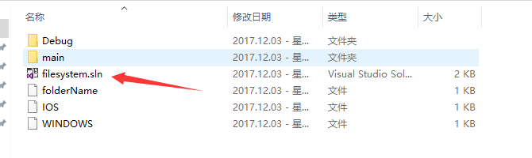

1. 注意：
   1. filesystem文件夹下有给出的folderName，IOS，WINDOWS三个文件，不要移动或修改
   2. 程序中实现了存储文件系统的函数，可以把修改后的文件系统存到这三个文件中，下次运行可以从这三个文件里读。如果不小心改坏了，用原来的文件重新覆盖即可。
2. 运行效果：
   1. 启动后会看到如下界面，上面显示文件夹和文件，下面显示可以执行的操作。

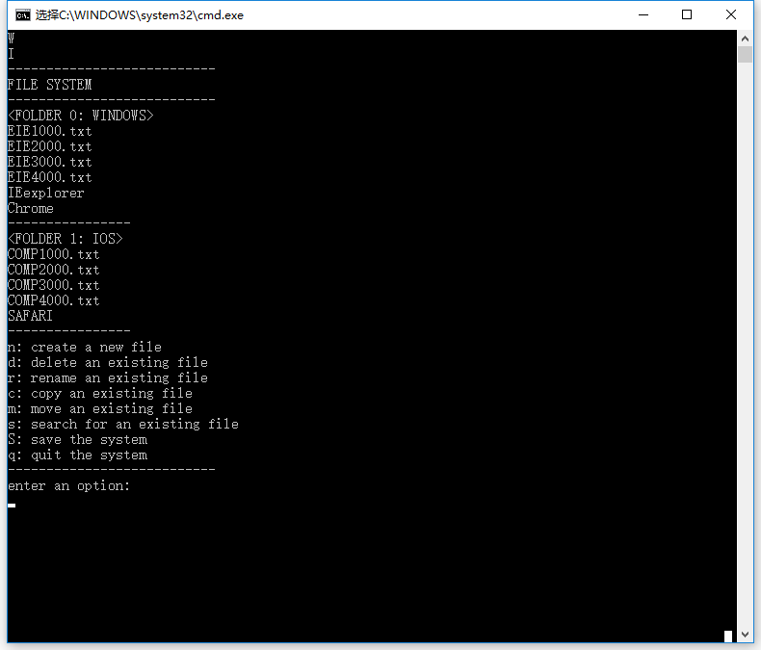

* 1. 可以执行的操作：
     1. 输入n：创建新文件
     2. 输入d，删除文件
     3. 输入r，重命名文件
     4. 输入c，拷贝文件
     5. 输入m，移动文件
     6. 输入s，搜索文件
     7. 输入S(大写)，搜索文件
     8. 输入q，退出程序
  2. 创建新文件：
     1. 假设我们要在WINDOWS文件夹中创建一个文件”test.txt”
     2. 先输入”n”
     3. 然后输入文件夹名称“WINDOWS”
     4. 最后输入文件名”test.txt”
     5. 如图所示可以看到文件创建成功：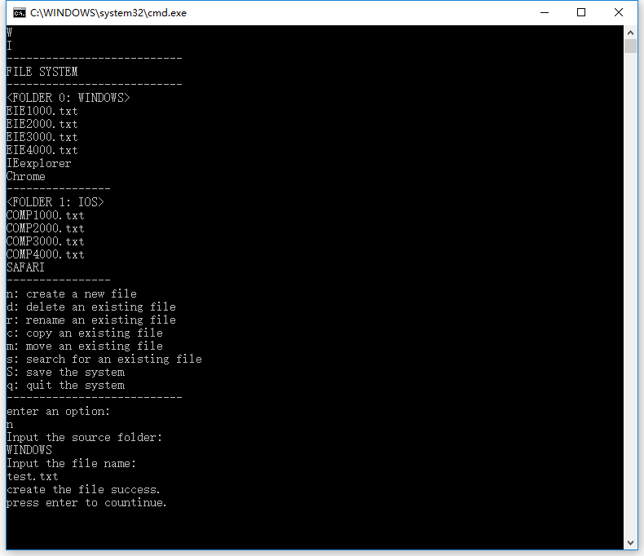
     6. 再按回车可以看到新的文件：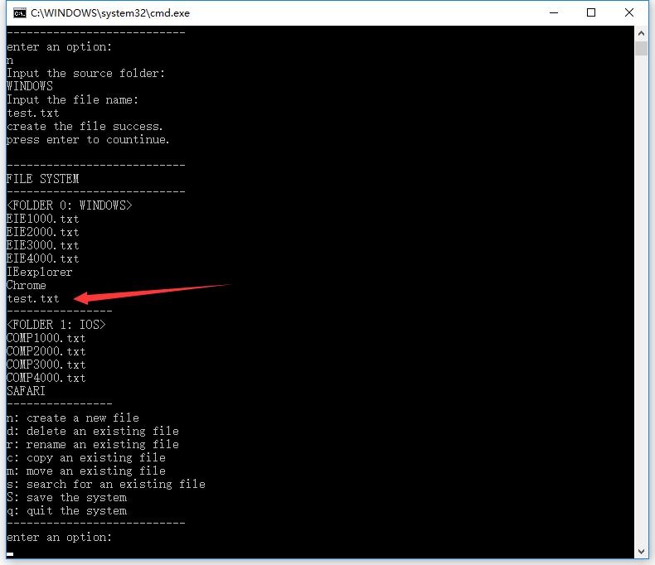
  3. 删除文件，重命名文件，拷贝和移动文件以此类推。
  4. 搜索文件：
     1. 假设我们要搜索包含“EIE”的所有文件
     2. 输入”s”
     3. 输入“EIE”
     4. 可以看到，WINDOWS文件夹下包含“EIE”的四个文件都显示了：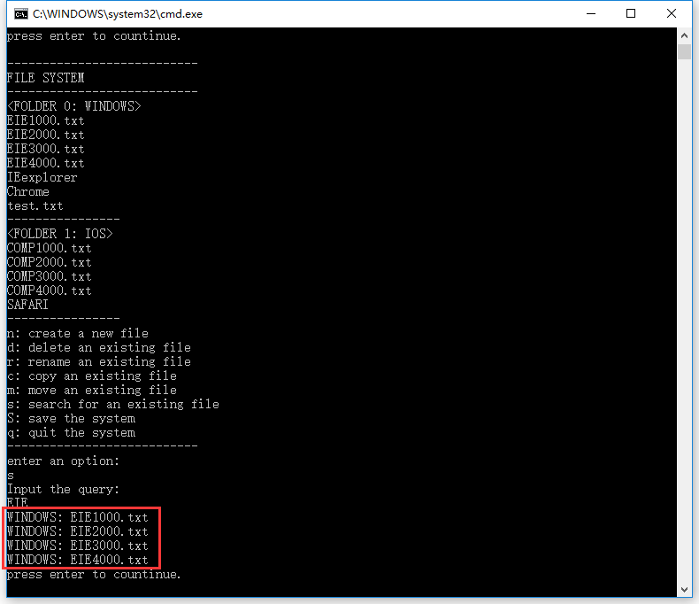
  5. 存储文件系统：
     1. 修改后的文件系统可以存储，下次运行直接读取修改后的文件系统
     2. 我们先把WINDOWS下的EIE1000.txt移动到IOS文件夹下，操作后如下图显示：

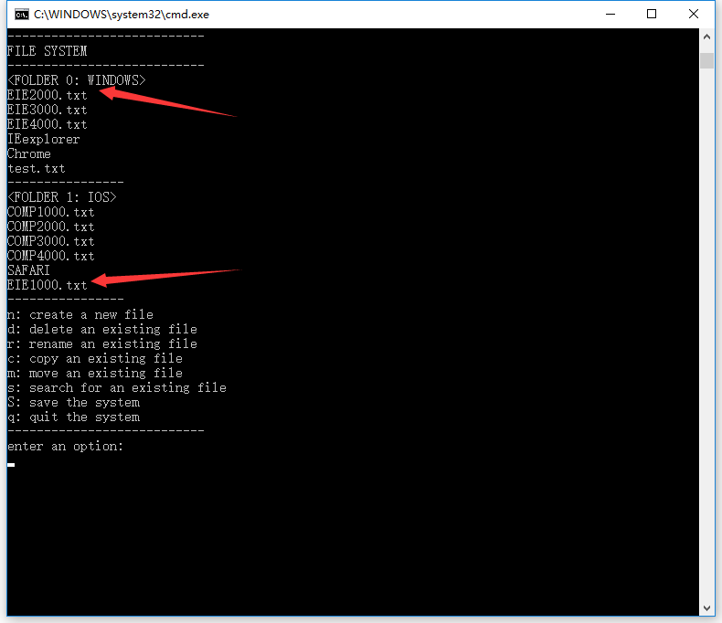

* + 1. 原本在WINDOWS下的EIE1000.txt移到了IOS下，
    2. 继续输入S(大写)
    3. 显示存储成功：

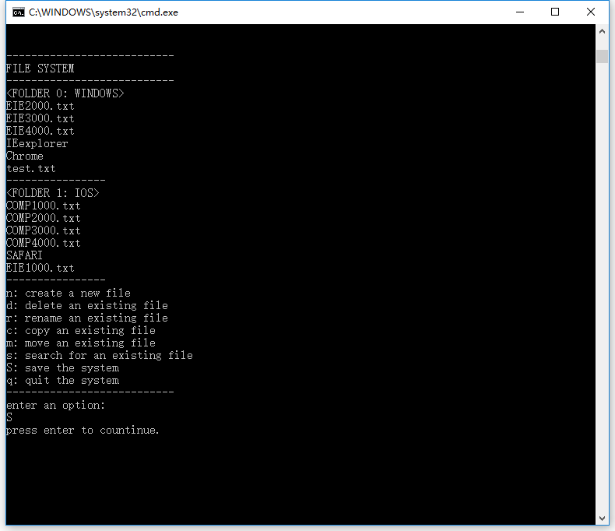

* + 1. 关闭程序，重新启动后可以看到修改后的文件系统：

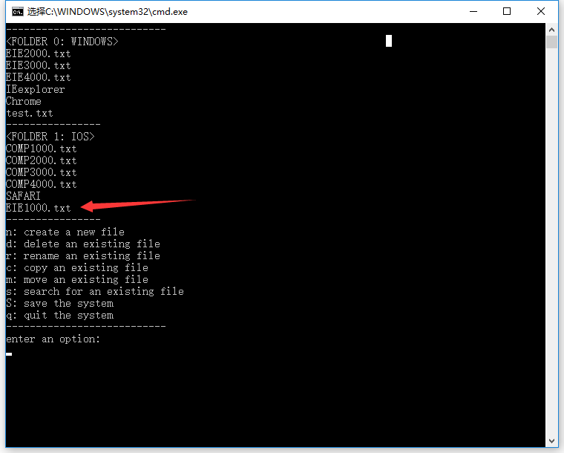

之前的修改依然存在。